ПИШПЕК
Бул доор боюнча маалымат азырынча табыла элек
42.83393, 74.63004

Фотография пока не добавлена
КЫРГЫЗЧА
Бул доор боюнча маалымат азырынча табыла элек.

ФРУНЗЕ
Микрорайондор
42.83393, 74.63004
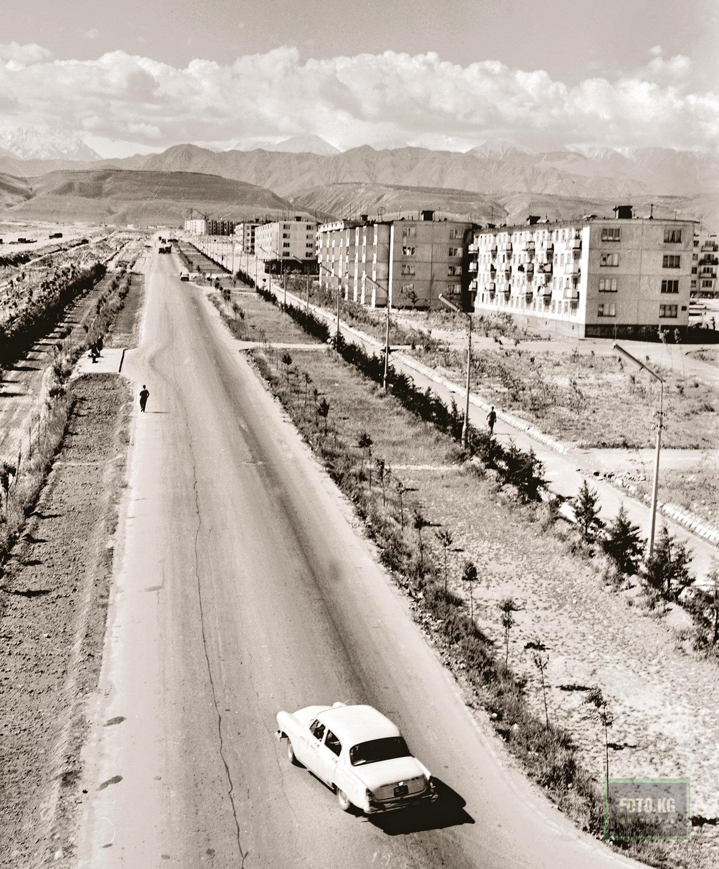
Микрорайоны
КЫРГЫЗЧА Микрорайондор
﻿ Микрорайондор Шаардын түштүк-чыгыш аймагындагы 5 жана 6-кичи райондордун курулушу. Микрорайондор 104 жана 105 сериядагы чоң панелдүү үйлөр менен курулган. Долбоордун авторлору архитекторлор Г. Оганесян, Г. Кутателадзе, В. Тычинский, И. Лихтеров жана башкалар. Түштүктөгү 10 кичирайондун башкы схемасын М.Муксинов менен Е.Писарский жасашкан.
Булак: https://bimap.su/description/frunze/291_Mikroraiony.txt · BIMAP
Фотографии и материалы принадлежат их авторам; лицензия не указана

БИШКЕК
Бул доор боюнча маалымат азырынча табыла элек
42.83393, 74.63004

Фотография пока не добавлена
КЫРГЫЗЧА
Бул доор боюнча маалымат азырынча табыла элек.

